Imagine – pracovný list: príkazy, tlačidlá, stavebnice príkazov

1. Príkazy:
Základnými príkazmi pre korytnačku sú príkazy:

dopredu číslo – korytnačka prejde číslo krokov (obrazových bodov) v smere, ktorým je natočená

vzad číslo – korytnačka prejde číslo krokov v opačnom smere, ako je natočená vpravo uhol – korytnačka sa otočí o uhol (v stupňoch) vpravo

vľavo uhol – korytnačka sa otočí o uhol (v stupňoch) vľavo znova – vymaže obrazovku

Úloha 1: Pomocou príkazov do, vz, vp, vl a bod nakreslite niektorý z obrázkov:
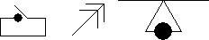

bod číslo – korytnačka nakreslí kruh s priemerom číslo obrazových bodov

nechHrúbkaPera hrúbka, resp. nechHp hrúbka nechFarbaPera farba, resp. nechFp farba
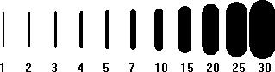
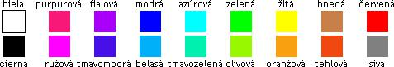

Uvedené mená farieb môžeme používať aj s číselnou príponou od 1 do 12, napríklad červená7. Farba s príponou 1 je najtmavšia, s príponou 12 najsvetlejšia.
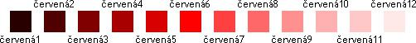

- nechFp "cervena

- nechFp "ruzova5

Farbu môžeme zadať aj RGB kódom, teda trojicou čísel z intervalu 0..255 v tvare [červená zelená modrá]. Napríklad:

? nechFp [120 30 80] bod 50

Názvy či kódy farieb si nemusíme pamätať. Ak napíšeme príkaz nechFp a stlačíme kláves F9

nechFp ?, nechHp ? – náhodná farba a hrúbka pera


Úloha 2:

peroHore, resp. ph - vypne pero korytnačky peroDolu, resp. pd – zapne pero korytnačky

Úloha 3:
- Nakreslite:

- Pomocou korytnačky napíšte iniciálky svojho mena a priezviska

- Podľa vlastnej fantázie nakreslite niektorý z obrázkov: semafor, snehuliak, lienka, dopravná značka.

2.Tlačidlá
- V paneli nástrojov klikneme na nástroj Nové tlačidlo.

- Klikneme myšou do stránky tam, kde chceme tlačidlo umiestniť.

- Nové tlačidlo je zatiaľ nefunkčné. Klikneme na nové tlačidlo pravým tlačidlom myši a z ponuky zvolíme Zmeň t1.

- Nastavíme: priZapnutí napr. príkaz znova

Popis - text zobrazený na tlačidle Vzhľad - zmeníme hodnotu Šírky a Výšky tlačidla

Úloha 4: Pridajte 4 nové tlačidlá, ktoré budú vykonávať príkazy:
bod 50, do 100, vp 90, vl 90 a nakreslite hracie plochy:
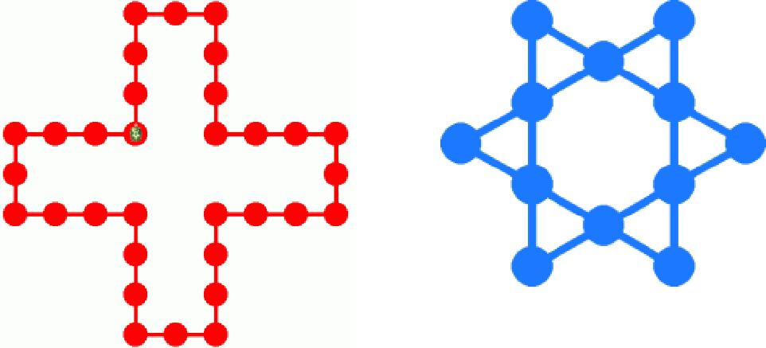

Doplňte nové tlačidlá

Cyklus

Úloha 5: Nakreslite obrázky:


Pri kreslení týchto obrázkov opakujeme viackrát tú istú postupnosť príkazov, na čo je vhodné použiť cyklus.

opakuj počet [príkaz1 príkaz2 ...] – počet-krát napr.: štvorec: opakuj 4 [do 50 vp 90]

hviezdička: opakuj 12 [do 20 vz 20 vp 30]

retiazka: opakuj 5 [do 20 bod 10]

3. Stavebnice príkazov
Úloha 6:
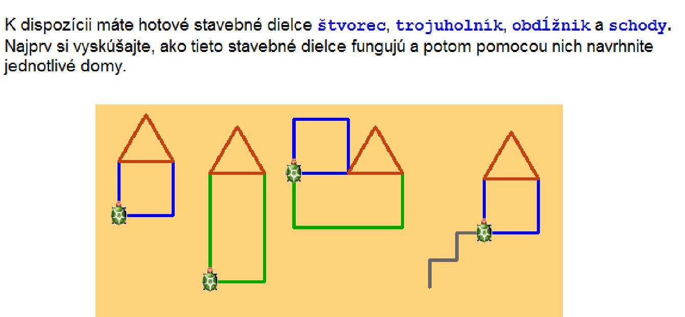

Úloha 7: Nakreslite rovnostranný trojuholník, pravidelný päťuholník,

pravidelný 12-uholník so stranou dĺžky 10 (farbu a hrúbku pera si
zvolte vlastnú)

Úloha 8:

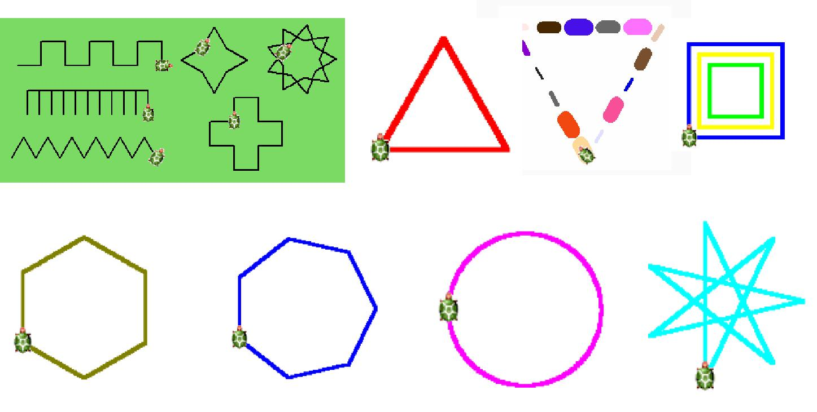

Úloha 9:
